Главная Новости Документы Сценарии Мелодии Софт Авторы Контакт Копилка
Баннерообмен

Главная\Документы\Для учителя географии

При использовании материалов этого сайта - АКТИВНАЯ ССЫЛКА и размещение баннера -ОБЯЗАТЕЛЬНО!!!

Разработка урока по географии для 7 класса на тему: "Антарктида"
Разработку урока выполнила: Баранова Галина Владимировна, учитель географии ГБОУ СКОШ VII вида, г. Тверь
email: galya.bara2013@yandex.ru

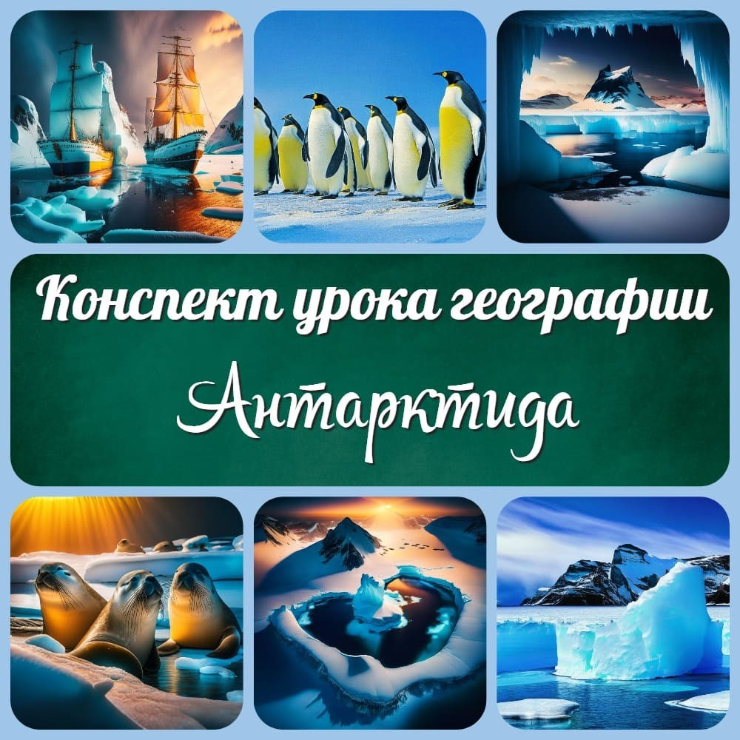

Тема конспекта урока:
Антарктида. Географическое положение Антарктиды. Открытие материка.

Тип урока географии:
Урок усвоения новых знаний.

Форма урока географии:
урок- путешествие.

Цели урока:

Образовательные цели:

изучение открытия и географического положения Антарктиды и Антарктики;
развитие умения работать с географическими картами.

Воспитательные цели:

воспитание чувства патриотизма; воспитание чувства товарищества,
привитие навыков сознательной дисциплины, умения работать в группе, в паре.

Коррекционно-развивающие цели:

расширение представления учащихся о мире;
развитие монологической речи, внимания, памяти, восприятия и мелкой моторики.

Оборудование урока:

мультимедийная установка;
физическая карта полушарий, глобус, атласы, контурные карты; переносная доска с новыми географическими понятиями; раздаточный материал - тесты;
презентация по теме урока.

Оформление доски. Число. Тема урока.
Площадь Антарктиды...(14 млн. кв.км.)

-28 января 1820 г. открытие Антарктиды русской экспедицией Ф. Ф, Беллинсгаузена и М.П. Лазарева.

-14 декабря 1911 года - открытие Южного полюса экспедицией Р. Амундсена. Д/задание: стр. 169-171, к/к стр.45.

Географические понятия.
Антарктида происходит от греческого слова « анти»- против, т.е. лежащая против северной полярной области земного шара Арктики.

Антарктика - южная полярная область, включающая Антарктиду с островами и южные части океанов примерно до 50-60 с.

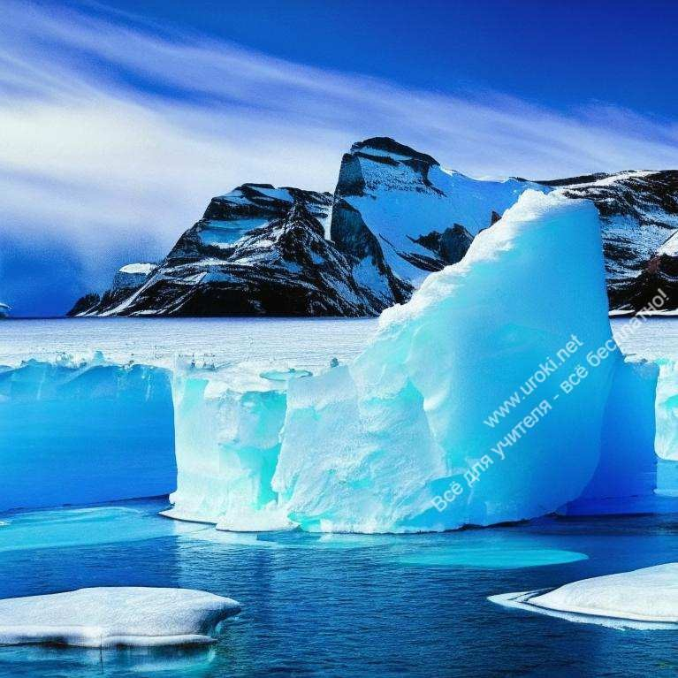

Антарктида - это континент, расположенный в Южном полушарии Земли. Он является самым южным континентом и покрыт полным ледником, известным как Антарктический ледяной щит. Антарктида также является самым холодным местом на Земле, с рекордной температурой, достигающей -89,2 градуса Цельсия.

Антарктида не имеет постоянного населения, хотя на ней работают исследовательские станции, принадлежащие различным странам. Она охраняется Международным договором о Антарктике, подписанным в 1959 году, который запрещает военную активность, добывающую промышленность и ядерные испытания на континенте, а также устанавливает Антарктиду как область мира и научного исследования.

Антарктида также имеет важное значение для научных исследований, так как ее уникальная экосистема и климатические условия предоставляют ученым возможность изучать изменения климата, океанографию, астрономию и другие аспекты нашей планеты и космоса.

Ход урока.
I этап. Организационный момент.
Ребята, сегодня вы вновь отправляетесь в воображаемое путешествие на самый дальний и загадочный, холодный и сухой, пустынный и суровый материк.

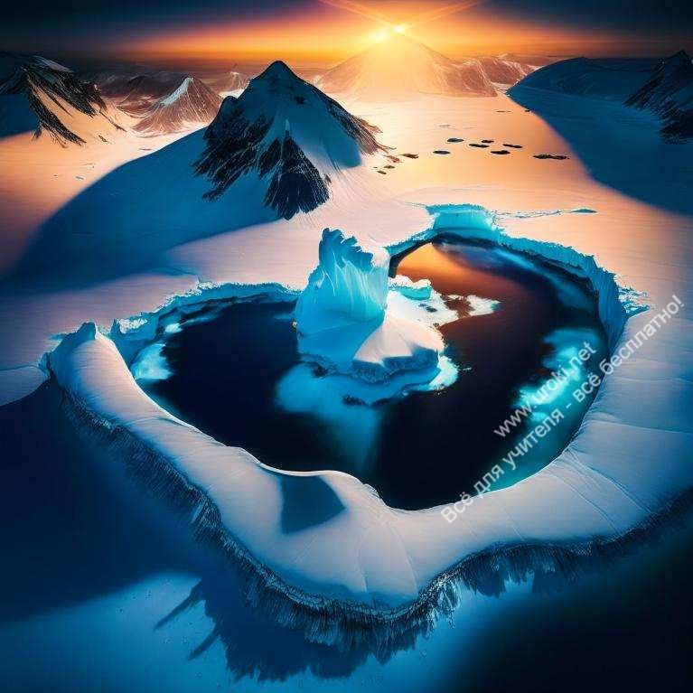

А как можно попасть на этот удаленный материк из России? Правильно, самолетом или на корабле.
Туда отправляются два экипажа кораблей « Восток» и «Мирный». В каждом экипаже есть капитан. Представьтесь. А также штурманы, гидрологи, климатологи и лоцман. Учащиеся называют себя по фамилиям, стоя. Какой же экипаж совершит быстрее путешествие? Итак, счастливого вам плавания!

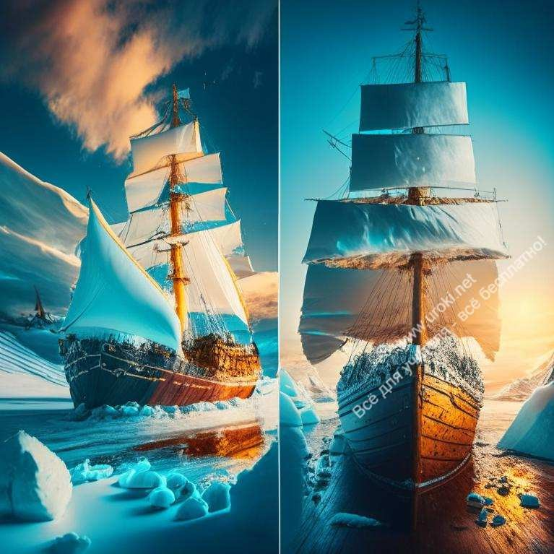

этап. Изучение нового материала.

Рассказ учителя.

« Лежит этот неведомый край снега и льда за Южным полярным кругом, ослепительно сияя в лучах солнца полярного дня или окутанный облаками и вихрями пурги во тьме полярной ночи» (полярник Гусев) С давних времен существовала легенда о том, что у Южного полюса находится неизвестная земля «Южный материк».

Знаменитый английский мореплаватель Д. Кук неоднократно пытался ее открыть. Но все напрасно! До конца своей жизни он сомневался, что кто- нибудь откроет эти земли.

Спустя пятьдесят лет первая русская экспедиция возглавляемая знаменитыми мореплавателями, военными морскими офицерами Ф. Ф. Беллинсгаузеном и М.П. Лазаревым, опровергли предположения Кука.

16 июля 1819 г. корабли «Восток» и «Мирный» снялись с якоря и покинули порт Кронштадт. Через три с лишнем месяца они подошли к бывшей в то время столице Бразилии Рио-де-Жанейро, а оттуда взяли курс на юг. Чем ближе к югу, тем становилось холоднее. Встречалось много птиц, проплывали мимо киты, показались айсберги. Экспедиция открыла ряд островов и их назвала именами участников похода: острова Лескова, Заводского.

28 января корабли впервые подошли к материку.

Таким образом, честь открытия Антарктиды принадлежит русским морякам и русскому флоту.

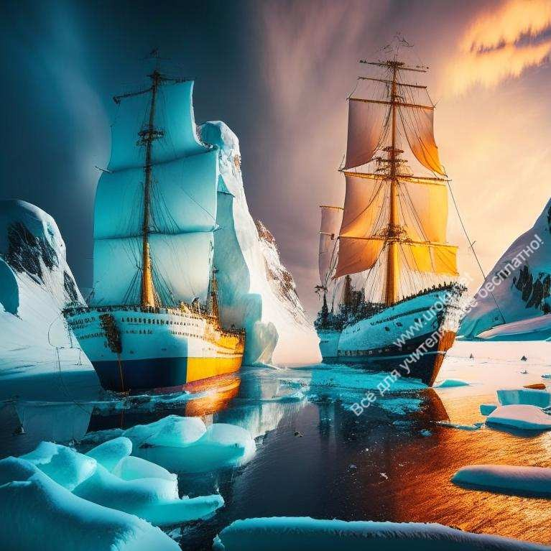Между тем все труднее стало пробиваться сквозь льды, корабли были деревянные и в любой момент они могли быть раздавленными льдами. Это были парусные суда, поэтому очень тихоходные. Современная связь между кораблями отсутствовала.

Беллинсгаузен решил вести суда в Австралию на зимовку. 21 марта 1820 года страшный шторм в Индийском океане, продолжавшийся несколько суток, разъединил шлюпы. Через месяц суда встретились в Сиднее.

В мае 1820г. суда покинули Австралию для продолжения исследований в тропических широтах. И только в начале января 1821г. шлюпы, преодолевая льды, туман, сильные ветры, направились к югу. Они открыли остров Петра1 и берег, названный Земля Александра!.

В плавании экспедиция пробыла 751 день. Суда «Восток» и «Мирный» прошли 92 тыс. км. . 5августа 1821г. они возвратились в Петербург.

В результате экспедиции открыта новая часть света, к берегам подходили 9 раз, описаны и классифицированы льды Антарктиды. Нанесли на карту 28 объектов, которые получили русские названия.

Несколько ребят получили опережающее задание по изучению новой темы. Так что такое Антарктика и Антарктида?

Сообщения учащихся.
Об этом нам расскажет климатолог экипажа «Мирный».

Южнополярная область Земли называется Антарктикой. Название это происходит от двух слов: «анти» — против и «Арктос» — так по-гречески называлось созвездие Большой Медведицы, под которым лежит северная

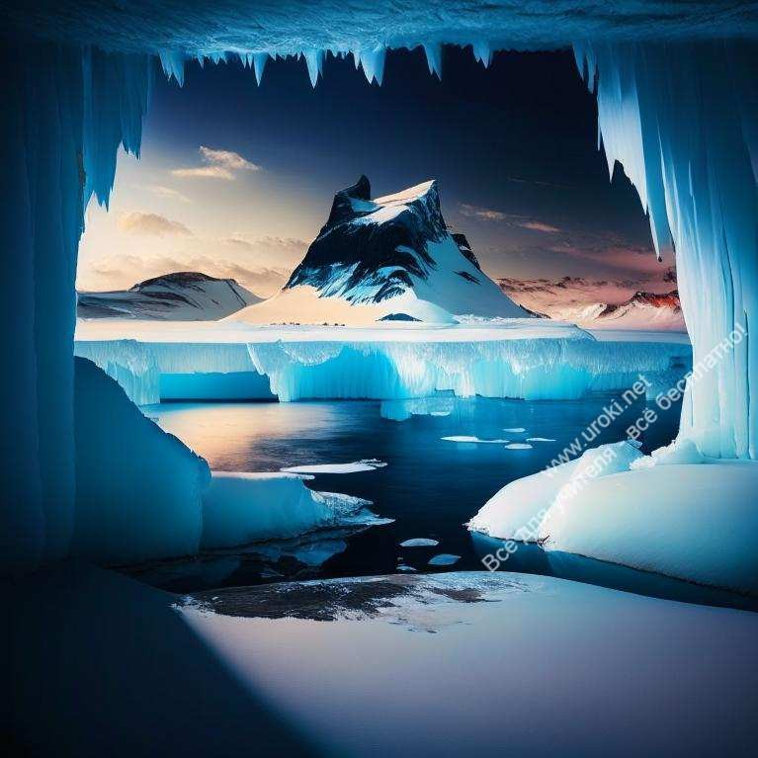полярная область, или Арктика. Антарктика в буквальном смысле значит — противолежащая Арктике.

Материк, расположенный в центре Антарктики, в районе Южного полюса, получил название Антарктиды.

Почему на картах мира Антарктида обозначена белым цветом? (материк покрыт льдом).
Об этом нам расскажет гидролог экипажа «Восток».

Толстым слоем льда покрыта Антарктида. Лед медленно сползает с материка в океаны. Во многих районах сползающий ледник превращается в шельфовый, т. е. лежащий на материковой отмели. Шельфовые ледники, спускаясь в море, обламываются с оглушительным треском, и огромные льдины всплывают. Так образуются айсберги — ледяные плавающие горы («айсберг» в переводе с английского «ледяная гора»), В Антарктиде встречаются столообразные и пирамидальные айсберги огромных размеров. Самый большой встречавшийся в Антарктиде айсберг имел длину 170км и высоту надводной части 40 м. Плавающий айсберг поднимается над водой только на 1/6 своей величины. Отдельные айсберги плавают до 10 лет.

Работа с учебником стр.6.

Чему равна площадь Антарктиды? (14 млн. кв. км.) Какое место она занимает по площади? (5место)

Определение географического положения Антарктиды.

( групповая и парная формы работы учащихся)

Выдаются листы бортового журнала кораблей. Необходимо их заполнить.

Работаем парами. Листы журнала сдаются, как только один из экипажей первым выполнит работу.

Задание для капитана и штурмана.

Определите, как расположен материк Антарктида относительно экватора? (используйте атлас стр.2-3)
Ответ:

А) Материк Антарктида расположен в Северном полушарии. Б) Материк Антарктида расположен в Южном полушарии.

Определите, как расположен материк относительно тропиков?

(атлас стр. 2-3)

A)Тропики пересекают Антарктиду.

Б) Тропик расположен близко к материку. B)Южный тропик удален от материка.

Определите, как расположен материк относительно полярных кругов.
(атлас стр. 2-3)

А)Полярный круг не пересекает материк.

Б) Южный полярный круг пересекает материк, и Антарктида находится за Южным полярным кругом.

Что находится в центре Антарктиды? (атлас стр.47)

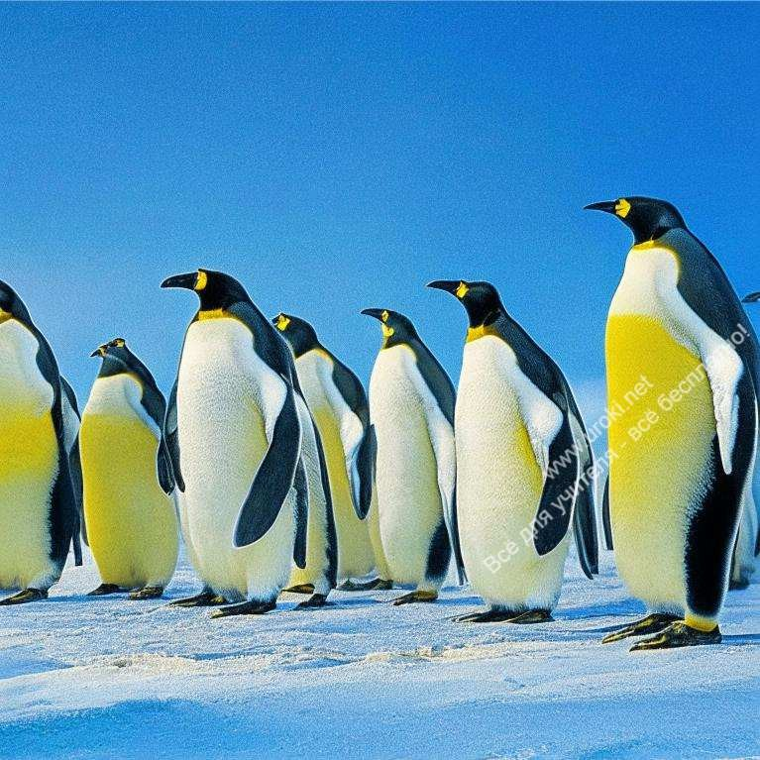

- Определите, как материк Антарктида расположен относительно нулевого меридиана? (атлас стр2-3 и стр.47)
А)Нулевой меридиан пересекает Антарктиду и проходит через Южный полюс.

Б) Нулевой меридиан не пересекает материк.

В каком полушарии расположена большая часть Антарктиды?

(атлас стр. 47)

А)В Западном полушарии; Б) В Южном полушарии.

Задание гидрологу и климатологу.

- Определите, как расположен материк Антарктида относительно других материков? (используйте атлас стр. 2-3.)

Ответ:

А)Антарктида расположена близко к материкам; Б) Антарктида удалена от материков.

Какой материк ближе всех находится к Антарктиде? (атлас стр. 2- 3)

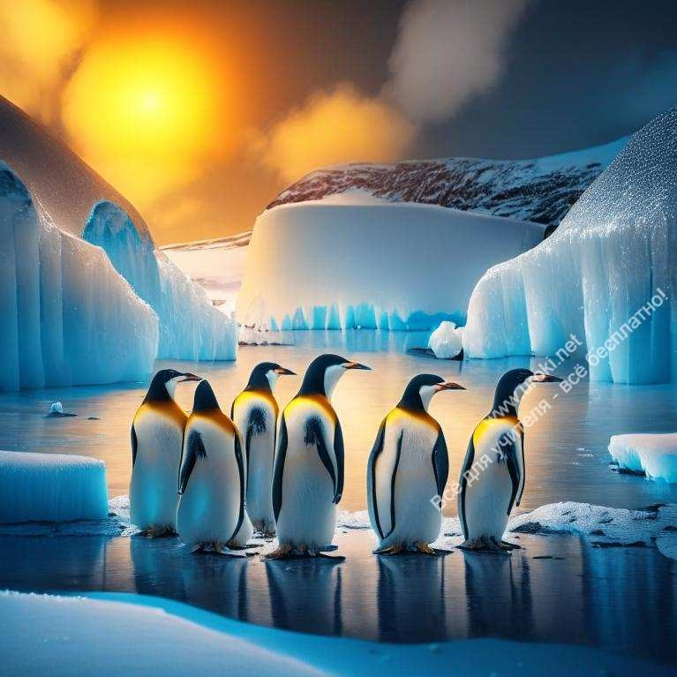А) Австралия Б) Африка
В) Южная Америка

Определите и напишите какие океаны омывают Антарктиду? (атлас стр. 2-3)

А)

Б)

B)

Перечислите моря омывающие материк, (атлас стр.47)

А)

Б)

B)

Определите, в каких климатических поясах расположена Антарктида?(атлас стр. 12)

Огеографическом положении Антарктиды расскажет капитан экипажа
«Мирный».

Продолжит рассказ штурман «Востока».

Дополнительные вопросы:

-Каким проливом отделена Южная Америка от Антарктиды?

-Почему Антарктида была открыта позже всех материков?

Климат на материке очень суров t до -89 С .сильный ветер до 300км./час и самое маленькое количество осадков, меньше 50мм.

Ни одно плавание не может обойтись без карт. Поэтому вам нужно проложить лоцию для своего корабля по карте.

Практическая работа по контурной карте (к/к стр.45,атлас стр.47.учебник стр. 170 задание № 1)

отметить Южный полюс и провести нулевой и 180 меридианы; обвести Южный полярный круг;
подписать западное и восточное полушарие; подписать океаны и моря.

Запишем в дневники домашнее задание.

В учебнике стр. 169-171,те ребята, которые готовили сообщения к этому уроку, готовят географическое положение материка, а все остальные открытия и исследования, на к/к выполнить задания.

А кто же первым побывал на Южном полюсе?
Обэтом расскажет штурман «Мирного».

В феврале 1911 г. Амундсен подошел к барьеру Росса и зимовал на 79° ю. ш. В октябре, в начале антарктической весны, Амундсен с четырьмя товарищами двинулся в путь. У них было пять саней, 70 собак и четырехмесячный запас продовольствия. Они ежедневно проходили по 30 км на высоте до 4000 м. Экспедиция Амундсена шла по сравнительно ровному льду на собачьих упряжках и более-менее легко преодолевала расстояния. 14 декабря 1911 г. Руал Амундсен разбил палатку на Южном полюсе. Там он сделал снимок: участники похода поднимают над полюсом норвежский национальный флаг.

Экспедиция Амундсена благополучно вернулась домой.

Еще об одной экспедиции англичанина Роберта Скотта расскажет капитан
«Востока».

Английская экспедиция шла по горным плато с крутыми склонами на санках, запряженных лошадьми, и на моторных санях. Однако сани быстро вышли из строя. Лошади проваливались в снег, с трудом преодолевая подъемы. Сани были тяжело нагружены; кроме всего, пришлось везти с собой много корма для ло¬шадей.

79 дней в суровых условиях шел Р. Скотт со своей экспедицией. 18 января 1912 г, Скотт и его товарищи достигли Южного полюса, но их ждало разочарование. На полюсе стояла палатка с норвежским флагом.

В тот же день Скотт и его спутники двинулись в обратный путь, но на родину им не суждено было вернуться. Ненастная погода, которая сопутствовала им, затрудняла движение экспедиции. Произошла трагедия. Все участники экспедиции и сам Скотт погибли во льдах Антарктиды от холода и голода в 18 км от продовольственного склада, который они оставили на пути к полюсу. В дневнике, который Скотт вел до последнего дня, было написано: «...мы знали, что идем на риск. Обстоятельства не

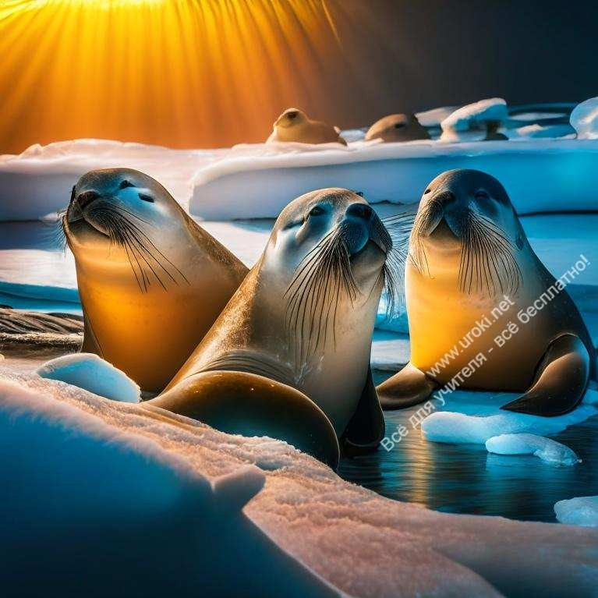благоприятствовали нам; нам не на что жаловаться и остается лишь покориться провидению, решив дождаться конца».

этап. Закрепление нового материала.
Тестирование учащихся по ключевым вопросам урока.

Тесты на урок географии по теме: "Антарктида"
Проверка усвоения знаний.

Антарктида - это:

А) Материк;
Б) Остров, покрытый льдом; В) Дрейфующий лед;
Г) Айсберг.

Какое влияние оказывает Антарктида на климат Южного полушария?

А) Никакое;
Б) Охлаждающее; С) Утепляющее; Г) Увлажняющее.

Первооткрыватели Антарктиды:

А) Ф. Ф. Беллинсгаузен и М.П. Лазарев; Б) Руал Амундсен;
В) Джеймс Кук; Г) Роберт Скотт.

Айсберг- это:

А) Материковый лед, сползающий в океан; Б) Льдины, поднимающиеся со дна океана; В) Дрейфующие льдины Арктики.

Если льды Антарктиды растопить, то уровень Мирового океана:

А) Поднимется; Б) Не изменится;/ В) Опустится.

этап. Итог урока.
Вот вы и достигли берегов уникального и мало изученного материка. С которым вы познакомитесь поближе в дальнейшем. Подсчитаем жетоны. Какой же экипаж их больше заработал, кто из членов команды больше всех старался?

Скачать бесплатно презентацию RAR 14,1 Мб
Конспекта урока по географии для 7 класса на тему: "Антарктида"
Опубликовано 10.01.2013 г.

Некоторые файлы (разработки уроков, сценарии, поурочные планы) и информация, находящиеся на данном сайте, были найдены в сети ИНТЕРНЕТ, как свободно распространяемые, присланы пользователями сайта или найдены в альтернативных источниках, также использованы собственные материалы. Автор сайта не претендует на авторство ВСЕХ материалов. Если Вы являетесь правообладателем сценария, разработки урока, классного часа или другой информации, и условия на которых она представлена на данном ресурсе, не соответствуют действительности, просьба немедленно
сообщить с целью устранения правонарушения по адресу : . Карта сайта - www.uroki.net При использовании материалов сайта - размещение баннера и активной ссылки
-ОБЯЗАТЕЛЬНО!!!

